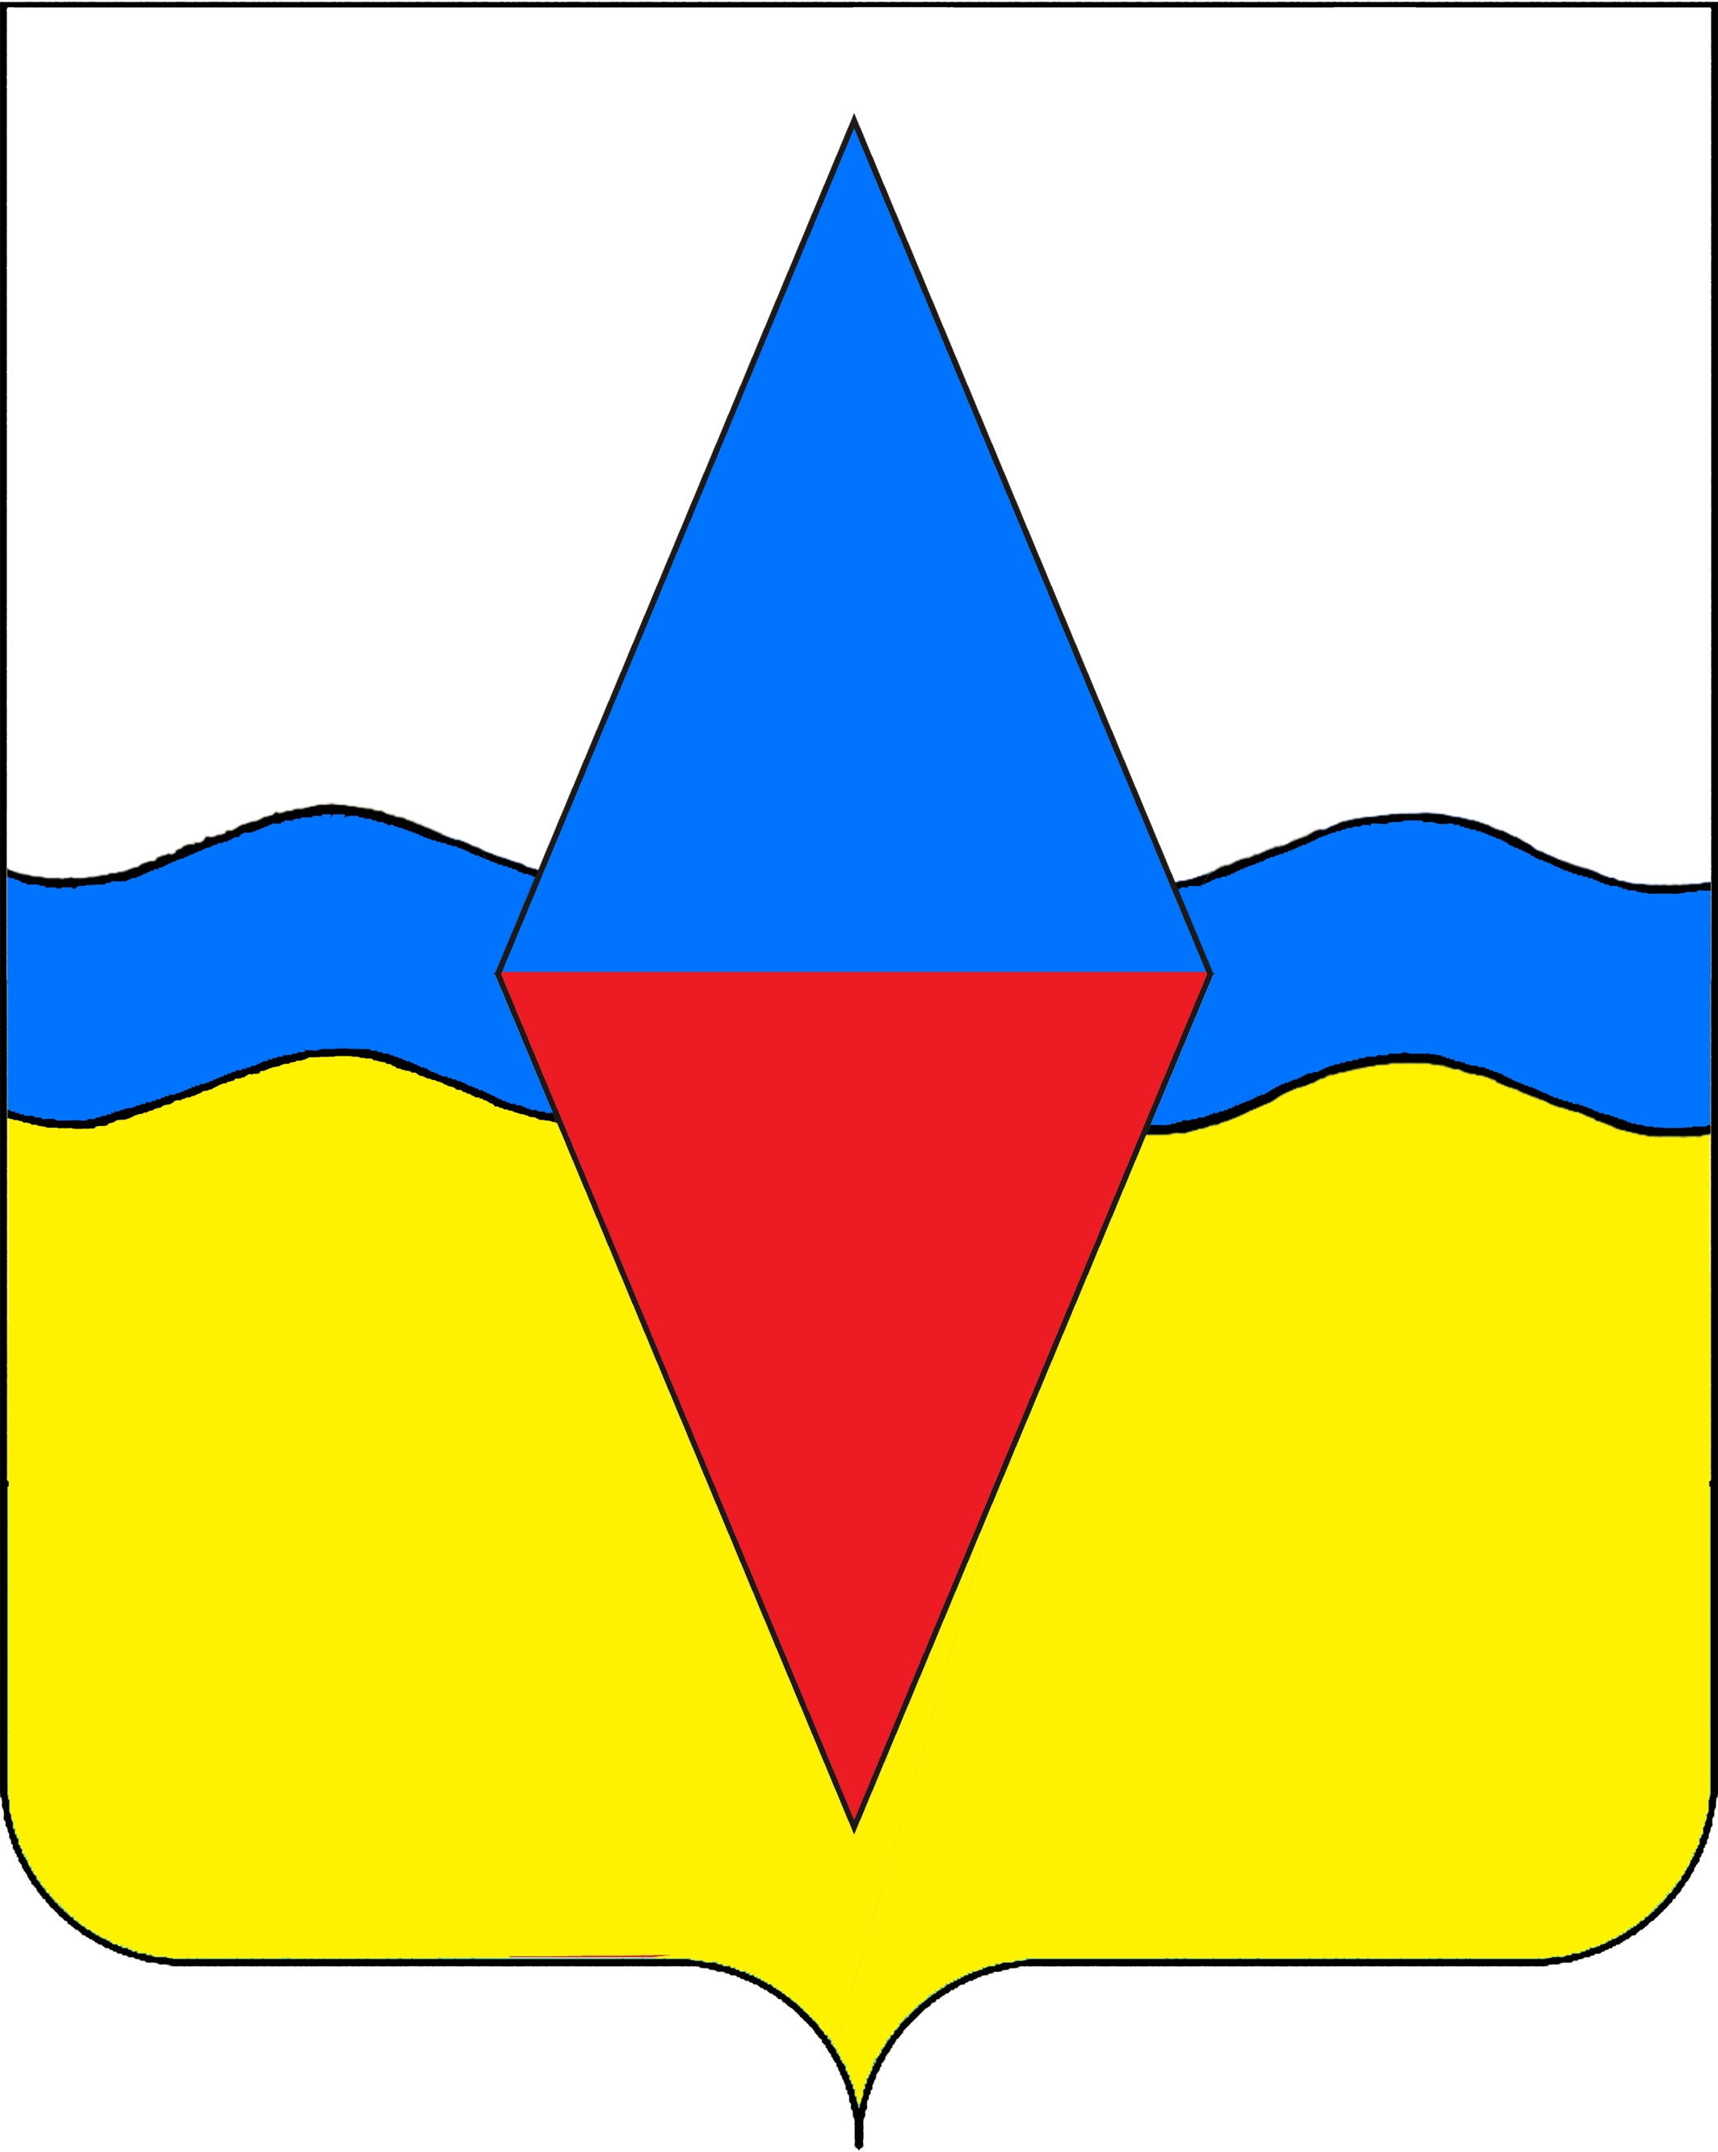

РЕШЕНИЕ

СОВЕТА ЮГО-СЕВЕРНОГО СЕЛЬСКОГО ПОСЕЛЕНИЯ
ТИХОРЕЦКОГО РАЙОНА

от 23 января 2015 года № 17
станица Юго-Северная

О внесении изменений в решение Совета Юго-Северного сельского поселения Тихорецкого района от 12 ноября 2010 года № 49
«О земельном налоге»

В целях приведения в соответствие решение Совета Юго-Северного сельского поселения Тихорецкого района от 12 ноября 2010 года № 49 «О земельном налоге», на основании Федерального закона от 18 декабря 2006 года № 232-ФЗ «О внесении изменений в Градостроительный кодекс Российской Федерации и отдельные законодательные акты Российской Федерации», Устава Юго-Северного сельского поселения Тихорецкого района, Совет Юго-Северного сельского поселения Тихорецкого района РЕШИЛ:
1.Внести в решение Совета Юго-Северного сельского поселения Тихорецкого района от 12 ноября 2010 года № 49 «О земельном налоге» (с изменениями от 25 ноября 2011 года № 86, от 11 ноября 2013 года № 168, от 15 апреля 2014 года № 188, от 18 ноября 2014 года № 4, от 10 декабря 2014 года № 11) изменение, заменив в подпункте 2 пункта 2 слова «Земли поселения» словами «Земли населенных пунктов»;
1.1.В подпункте 4.1 пункта 4 после слова «возраста» союз «и» заменить на «,».
2.Настоящее решение опубликовать в газете «Тихорецкие вести» и разместить на официальном сайте администрации Юго-Северного сельского поселения Тихорецкого района в информационно-телекоммуникационной сети «Интернет».
3.Настоящее решение вступает в силу со дня его официального опубликования и распространяется на правоотношения, возникшие с 1 января 2015 года.

Председатель Совета
Юго-Северного сельского
поселения Тихорецкого района А.В.Кофанов

